Partie 1

a. 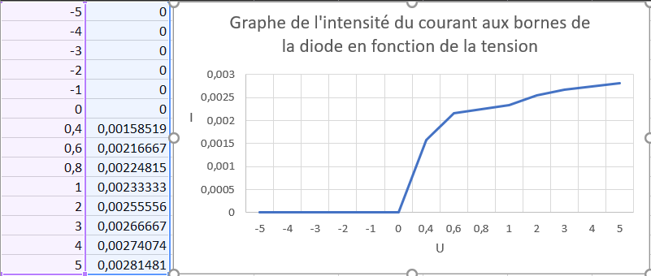

b. La résistance est placée avant la diode. Son rôle est certainement de diminuer la valeur du courant et donc de limiter l’usure de la diode.

c. On peut distinguer 2 états : un état où le courant ne passe pas et un état où le courant passe de plus en plus.

Partie 2

1. On cherche à obtenir UAB=0 et on trouve R3 d’après la formule donnée en annexe du tp : Rappel sur les ponts de Wheatstone: UAB=0 => (R1+R2+x.Rp).(R4+RD) = R3.R5

Ainsi R3=94 Ohm

1. Le but est d’obtenir un montage que l’on peut simplifier avec Thévenin.

$E_{Th}+V2=0⇔V2=-E_{Th} ⇒ E_{Th}=0.7⇒V2=-0.7$ 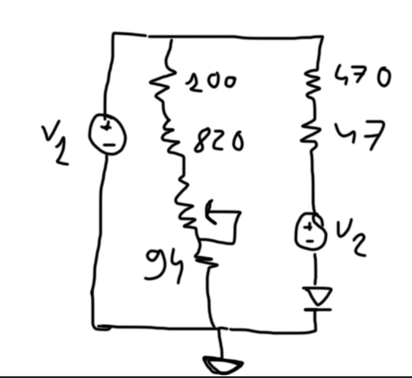

1. D’après la formule du pont de Wheastone vue précédemment on en déduit que :

$RD =\frac{23*470}{\left(920+91\right)}-47=57.7 Ω$